附件1
2023年度国家优秀自费留学生奖学金项目
应提交的申请材料及说明
一、应提交的申请材料

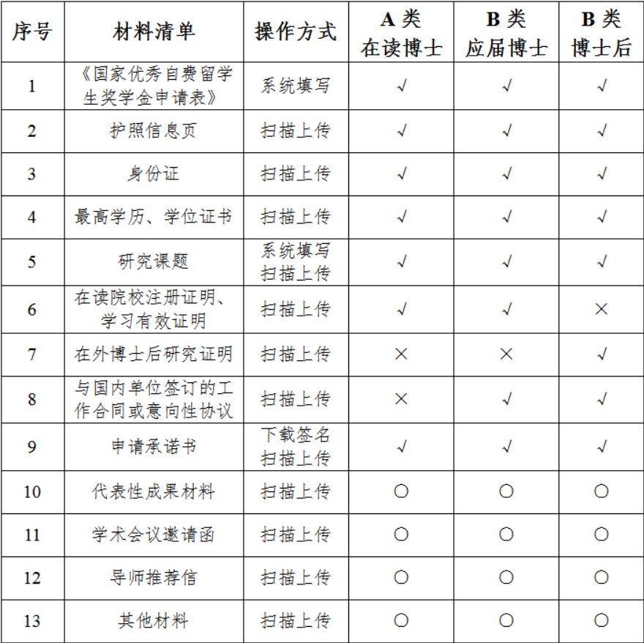
注：
- √：必须提交；×：不需提交；○：选择提交。
- 请认真查看实施办法，准确选择申报类别（A类或B类）
- 请自行确认并准确选择所属馆区，如选择错误，所在馆区将无法接收申请材料，申请无效。
- 网上申报时间为北京时间，请考虑时差，以免错过提交时间。
- 按要求准备一套纸质材料，一律使用A4纸打印或复印，扫描并上传至申报平台。上传文件须为PDF格式，单个文件大小不超过3MB。
- 如提供的外文材料为英语以外语种，请提交原件的同时务必提供中文翻译件。
二、申请材料说明
1. 《国家优秀自费留学生奖学金申请表》
申请人登录系统（https://yxzfs.csc.edu.cn/），按要求如实填写信息、上传材料。确认无误，按系统提示完成网上提交，系统自动生成《国家优秀自费留学生奖学金申请表》。
- 护照信息页
指包含姓名、出生日期、照片、护照号、护照有效期等内容的个人信息页。
- 身份证
身份证正反面同时扫描在同一张A4纸上，请注意身份证有效期，一旦录取，后续发放奖学金需提供有效身份证办理银行卡。
- 最高学历、学位证书
将目前所获得的最高学历、学位证书扫描为pdf文件上传。
- 研究课题
系统中使用中文填写研究课题简介，更为详细的研究课题报告或介绍材料扫描上传。
- 在读院校注册证明、学习有效证明
在读院校注册证明须明确在外攻读博士学位的学习起止时间，预计毕业或答辩时间。
- 在外博士后研究证明
需要正式的邀请函、工作合同等证明材料，须明确作博士后研究工作的起止时间。
- 与国内单位签订的工作合同或意向性协议
需要正式的工作合同或意向性协议，须明确具体回国工作时间或期限。
- 申请承诺书（附件3），下载并手写签名。
- 代表性成果材料
至多两份代表性成果的封面、目录、正文第1页，以及1000字以内的中文摘要。
- 学术会议邀请函
如果在国外攻读博士学位以来，参加过国际学术会议，在系统申报信息栏填写相应信息后，将对应的学术会议邀请函一并扫描上传。如未参加过，则无需提交。
- 导师推荐信
如您希望上传导师推荐信，请注意导师推荐信出具时间需为2023年之后，由导师用带有就读学校抬头的信纸打印并签名
- 其他材料
本人认为有必要提供的其他材料或证明。

